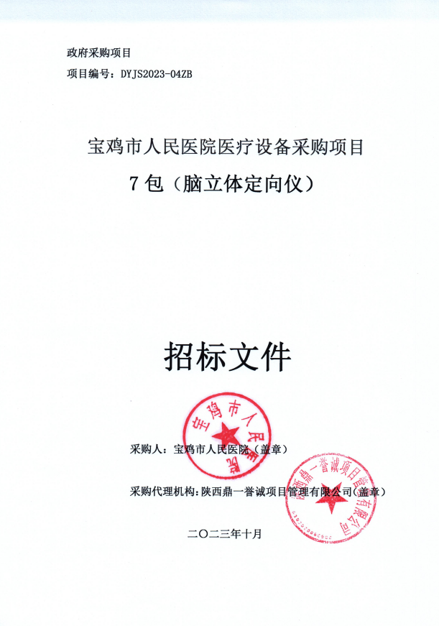

目录
第一部分 招标公告 3
第二部分 投标人须知前附表 3
第三部分 投标人须知 12
一、总则 12
二、招标文件 15
三、投标文件 16
四、投标文件的递交 18
五、 开标、评审、定标 19
六、签订合同 25
七、代理服务费 25
八、 履约验收 26
九、质疑和投诉 26
第四部分 评审办法 28
第五部分 采购要求 31
第六部分 商务要求 31
第七部分 合同条款 35
第八部分 投标文件格式 41
第一章 投标函 43
第二章 开标一览表 44
第三章 分项报价表 45
第四章 投标人资质证明资料 46
第五章 商务和技术响应偏离表 55
第六章 技术支持资料 57
第七章 投标人业绩一览表 58
第八章 投标人认为有必要说明的其他问题 59
第九章 投标人承诺书 60
附件一、封袋正面标识式样 65
附件二、中小企业申明 67
附件三、残疾人福利性单位声明 67
附件四、监狱企业证明文件 69
附件五、“节能产品”，“环境标志产品”证明材料 70
附件六、质疑函范本 71

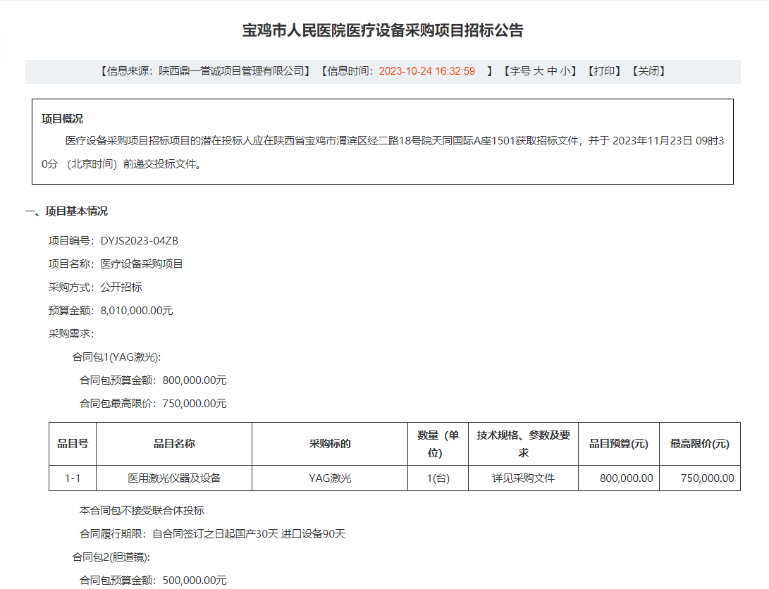
第一部分 招标公告

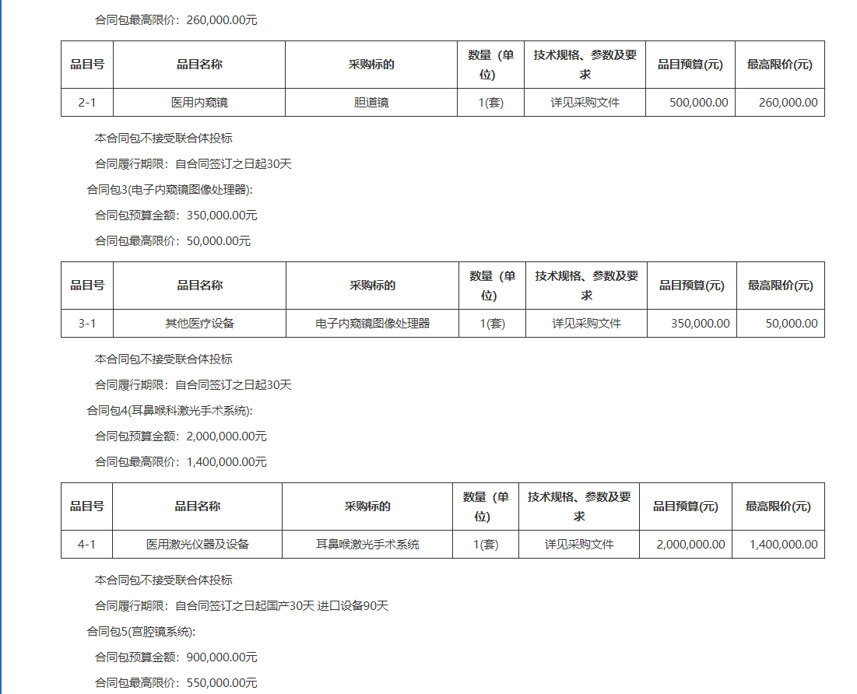
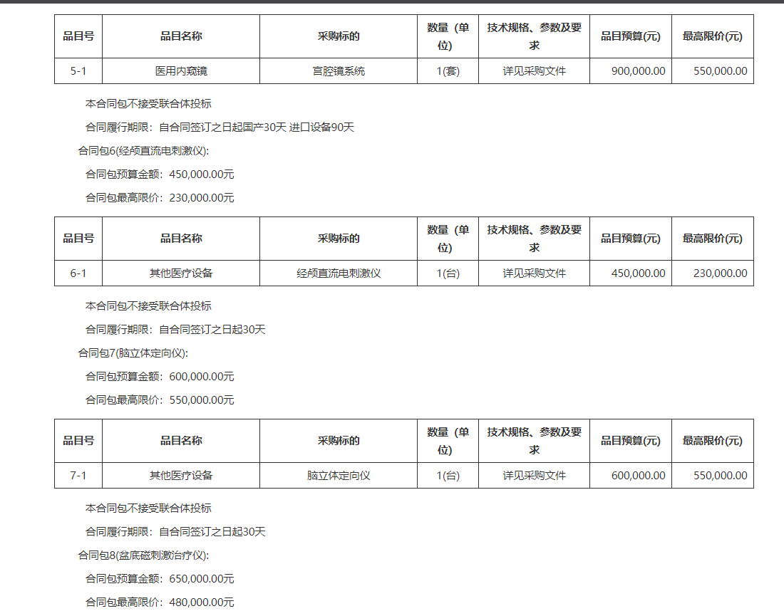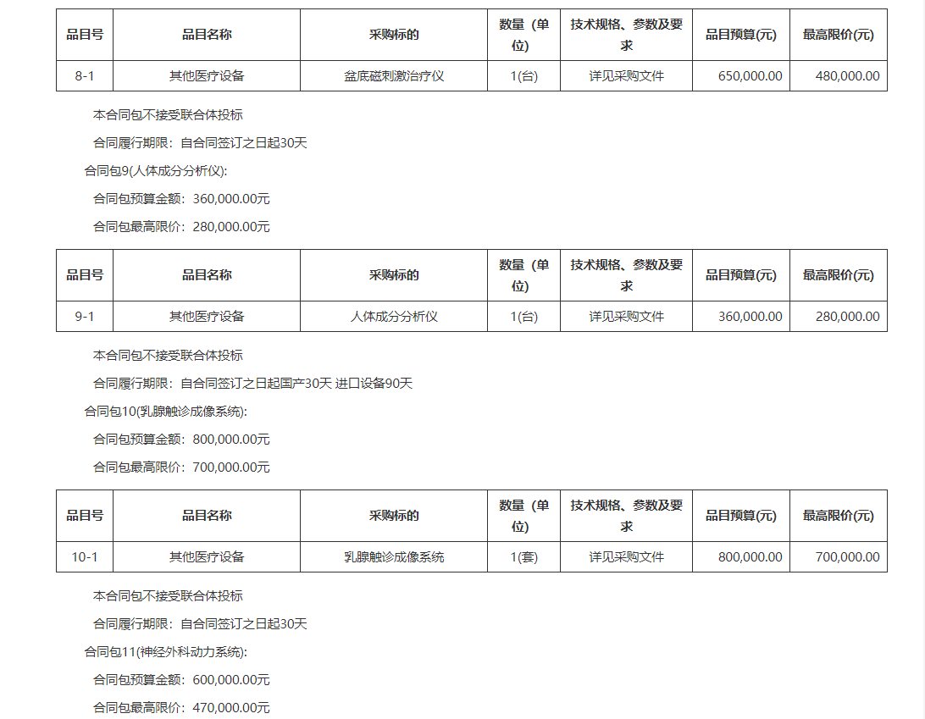
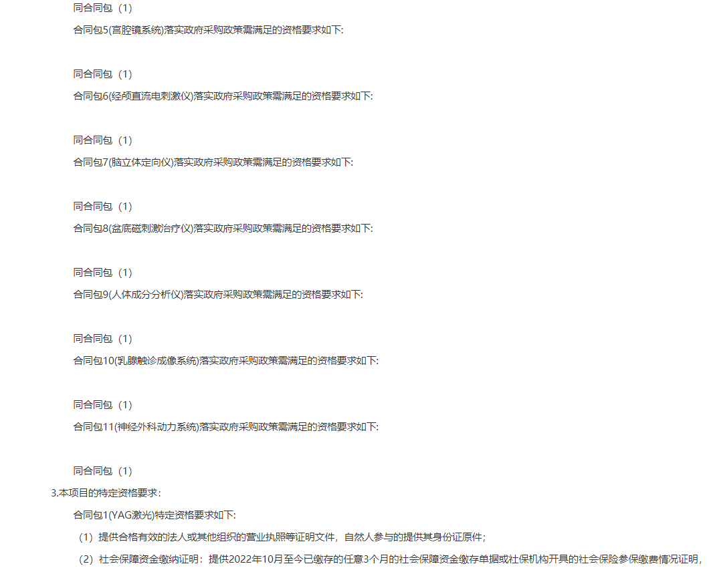
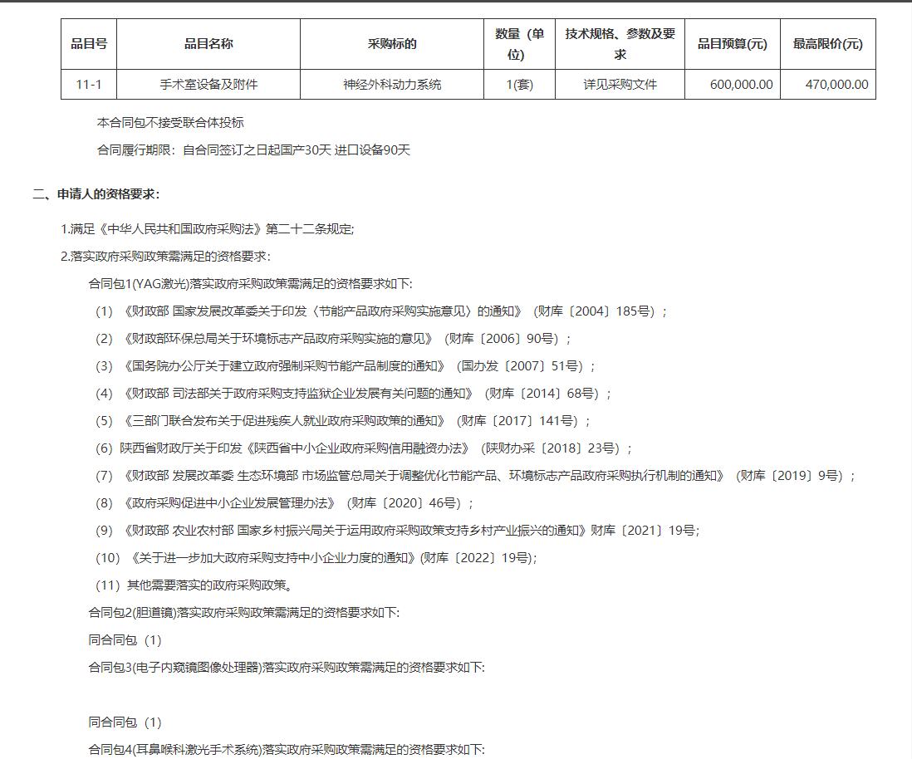
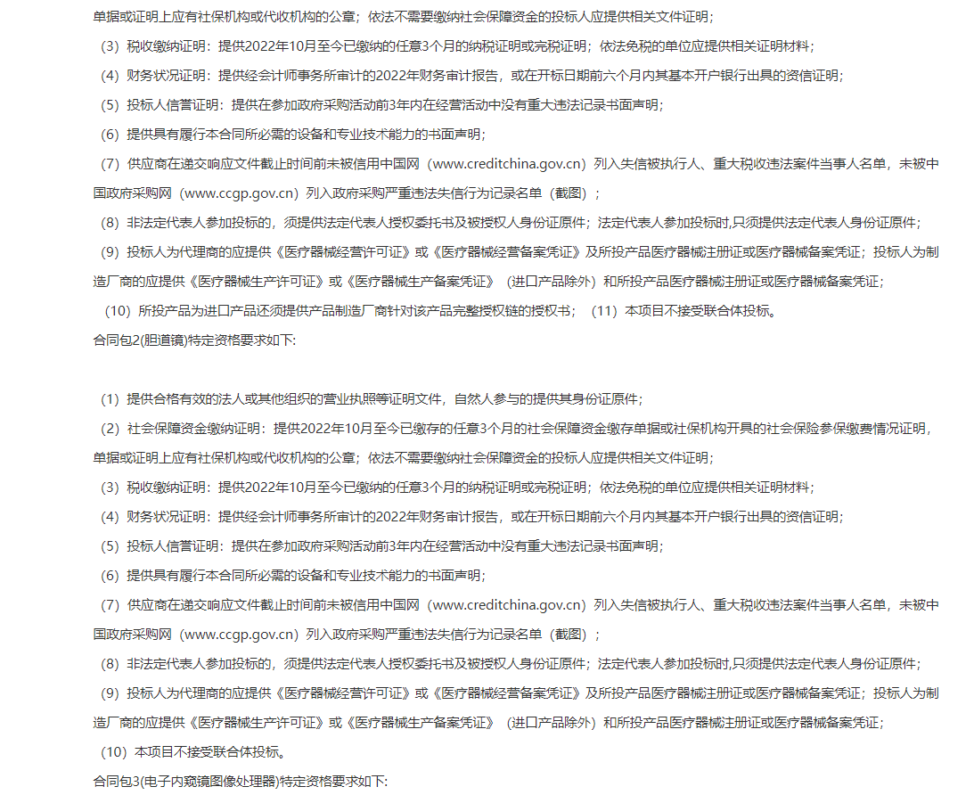
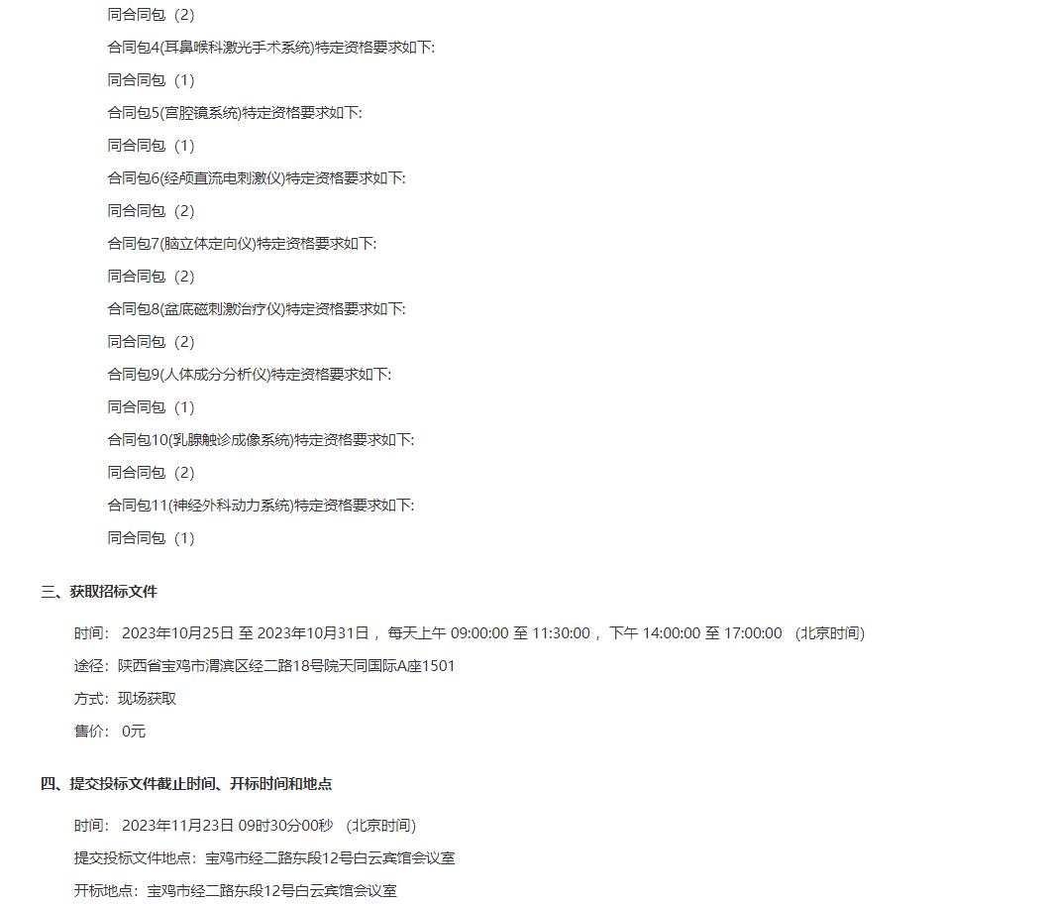

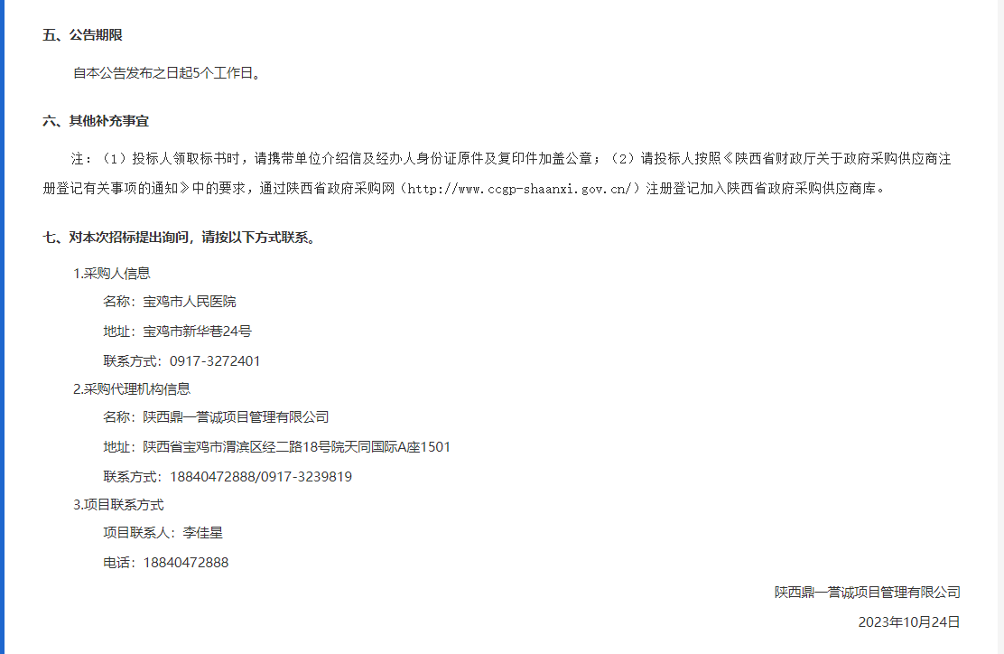

第二部分 投标人须知前附表
序号 | 条款 | 编列内容
1 | 项目  名称 | 宝鸡市人民医院医疗设备采购项目7包（脑立体定向仪）
2 | 采购人 | 采购人名称：宝鸡市人民医院  联系地址：宝鸡市新华巷24号  联系人：赵主任  联系方式： 0917-3272401
3 | 采购代理机构 | 采购代理机构：陕西鼎一誉诚项目管理有限公司  地址：陕西省宝鸡市渭滨区经二路18号院天同国际A座1501  联系人：李佳星  电话：18840472888/0917-3239819
4 | 联合体形式 | 不接受联合体投标
5 | 备选方案 | 不允许提供
6 | 打包 | 本次采购项目不分包，投标人可根据自身的资质情况和经营范围对本项目包号进行投标，不得将其自行分解或只对本次项目中的品目进行不完全投标，任何不完全的投标将按无效投标处理。
7 | 投标  有效期 | 投标文件从开标之日起，投标有效期为90日历天。
8 | 资格  要求 | 符合《中华人民共和国政府采购法》第二十二条规定，并提供以下材料：  1、提供合格有效的法人或其他组织的营业执照等证明文件，自然人参与的提供其身份证原件；（营业执照提供原件）；  2、社会保障资金缴纳证明：提供2022年10月至今已缴存的任意3个月的社会保障资金缴存单据或社保机构开具的社会保险参保缴费情况证明，单据或证明上应有社保机构或代收机构的公章；依法不需要缴纳社会保障资金的投标人应提供相关文件证明；（提供原件）。  3、税收缴纳证明：提供2022年10月至今已缴纳的任意3个月的纳税证明或完税证明；依法免税的单位应提供相关证明材料；（提供原件）  4、财务状况证明：提供经会计师事务所审计的2022年财务审计报告，或在开标日期前六个月内其基本开户银行出具的资信证明；（提供原件）  5、提供在参加政府采购活动前3年内在经营活动中没有重大违法记录书面声明；（提供声明原件）  6、提供具有履行本合同所必需的设备和专业技术能力的书面声明；（提供声明原件）  7、供应商在递交响应文件截止时间前未被信用中国网（www.creditchina.gov.cn）列入失信被执行人、重大税收违法案件当事人名单，未被中国政府采购网（www.ccgp.gov.cn）列入政府采购严重违法失信行为记录名单（截图）；（提供截图原件 ）  8、非法定代表人参加投标的，须提供法定代表人授权委托书及被授权人身份证原件；法定代表人参加投标时,只须提供法定代表人身份证原件；  9、投标人为代理商的应提供《医疗器械经营许可证》或《医疗器械经营备案凭证》及所投产品医疗器械注册证；投标人为制造厂商的应提供《医疗器械生产许可证》（进口产品除外）和所投产品医疗器械注册证；（提供原件）（注：所投产品医疗器械注册证提供原件或复印件单位加盖公章）  10、本项目不接受联合体投标。（提供承诺书原件）  注：①以上均为各供应商必备要求，不得缺项。各供应商投标时需提供原件，开标过程中由采购人及监督部门进行审查，未提供或提供未按招标文件要求的按废标处理。  ②投标人自行承担所提供原件及其复印件的真实性、合法性及有效性，由于投标人未在投标文件中提供或所提供证明材料不合格的，将按无效投标处理。（如投标人的各类证书原件正在变更、年检中的，须有相应的行业管理部门出具书面证明，并提供相应的证书复印件加盖供应商鲜章。）
9 | 投标保证金  要求 | 1.、担保方式：(任选其一)  （1）投标保证金：1.0万元；  （2）担保函（专业担保机构开具的投标担保函）。  收款单位名称：陕西鼎一誉诚项目管理有限公司  开 户 行：建行宝鸡高新大道支行  帐 号：6100 1629 3000 5250 0662  2、投标担保递交截止时间：2023年11月23日9:30前，若采购代理机构未在投标担保递交截止时间收到足额投标保证金或者有效投标担保函的，其投标将被拒绝。  3、采用投标保证金方式的投标人，投标保证金仅限于通过对公账户以转账形式交纳，招标结束后以转账形式退至投标人对公账户内。投标文件中放置投标保证金的银行回执单或保函复印件加盖公章。提供有效投标担保函的投标单位须在开标前一天持担保函原件及复印件加盖公章到招标代理公司查验。  4、转账时需备注项目名称、项目编号及包号
10 | 投标  文件 | 投标文件正本一份、副本二份，分别胶装装订成册，且封面须清楚地标明“正本”或“副本”；若正本和副本不符，以正本书面文件为准；同时提供与正本内容一致的电子版（U盘、电子文档应为PDF与WORD格式各一份）、开标一览表一份（用于开标唱标单独提交的“开标一览表”须为原件）。
11 | 包装密封 | 投标文件正本、所有的副本、电子版本、开标一览表需分开密封装在单独的封袋中（封袋不得有破损），且在封袋正面标明“正本”“副本”“电子版”“开标一览表”字样。封袋应加贴封条，并在封线处加盖投标人鲜章，封袋正面要粘贴投标人全称、项目名称、编号、包号 等标识，且投标文件袋上应加盖投标人公章（封面标识见招标文件附件一）如果未按上述规定进行密封，投标人的投标文件有权被拒绝。  如果投标人未按上述要求密封及加写标记，误投或过早启封的投标文件，将自行承担其投标文件被拒收的风险。
12 | 评审办法 | 综合评分法（详见第四部分）
13 | 质疑与投诉 | 质疑、投诉的接收和处理严格按照《中华人共和国政府采购法》、《政府采购质疑和投诉办法》财政部令第94号、《财政部关于加强政府采购供应商投诉受理审查工作的通知》、《陕西省财政厅关于进一步规范政府采购活动的通知》（陕财办采资（2014）143号）等的相关规定办理。
14 | 小微  企业 | 根据《政府采购促进中小企业发展暂行办法》，供应商提供的《中小企业声明函》（附件二）。其划型标准严格按照国家工信部、国家统计局、国家发改委、财政部出台的《中小企业划型标准规定》（工信部联企业[2011]300号）执行。供应商提供的《中小企业声明函》资料必须真实，否则，按照有关规定予以处理。
16 | 履约保证金 | 不要求提供
17 | 履约验收 | 是否委托采购代理机构组织履约验收：否。
18 | 进口产品 | 本项目不允许采购进口产品
19 | 信用查询 | 供应商应在投标截止日前在信用中国网（www.creditchina.gov.cn）未被列入失信被执行人、重大税收违法案件当事人名单或在中国政府采购网（www.ccgp.gov.cn）未被列入政府采购严重违法失信行为记录名单（处罚期限届满的除外，如相关失信记录已失效，供应商需提供相关证明资料），须提供信用中国网及中国政府采购网相应查询结果的网站截图（加盖企业公章）
20 | 项目性质 | ☑非专门面向中小企业采购  对符合《政府采购促进中小企业发展管理办法》(财库{2020}46号)规定的小微企业(监狱企业视同小型、微型企业)的报价给予10％(10％-20％)的扣除,用扣除后的价格参加评审。  根据《政府采购促进中小企业发展暂行办法》，投标人提供的《中小企业声明函》（附件二）。其划型标准严格按照国家工信部、国家统计局、国家发改委、财政部出台的《中小企业划型标准规定》（工信部联企业[2011]300号）执行。投标人提供的《中小企业声明函》资料必须真实，否则，按照有关规定予以处理。  □专门面向中小企业采购仅允许中小企业或小型、微型企业参与投标。
21 | 供货期、质保期及供货地点 | 供货期：自合同签订之日起国产30天。  供货地点：宝鸡市人民医院指定地点  质保期：验收合格之日后1年内
22 | 弃标须知 | 根据市财函｛2021｝431号文第16条规定：供应商登记免费领取采购文件的，如不参与项目投标，应在递交投标（或相应）文件截止时间前一日以书面形式告知采购代理机构。否则，采购代理机构可以向财政部门反应情况并提供佐证。供应商一年内累计出现三次该情形，将被监管部门记录为失信行为。
23 | 其他须知 | 投标委托人（或法人）必须为投标供应商本单位在职员工且现场提供社保缴纳凭证原件（指2022年10月至今已缴存的任意3个月的社会保障资金缴存单据或社保机构开具的社会保险参保缴费情况证明）如未提供按废标处理。

第三部分 投标人须知

一、总则

适用范围
  - 本招标文件适用于本次招标活动的全过程。
  - 本次采购属政府采购，采购人、采购代理机构、投标人、评标委员会的相关行为均受《中华人民共和国政府采购法》及实施条例、财政部规章及政府采购项目所在地有关法规、规章的约束，其权利受到上述法律法规的保护。

定义
2.1 “采购人”是指依法进行政府采购的国家机关、事业单位、团体组织。本次政府采购的采购人名称、地址、电话见投标人须知前附表。
2.2 “采购代理机构”是指接受采购人委托，代理采购项目的集中采购机构和其他采购代理机构。本次采购代理机构名称、地址、电话见投标人须知前附表。
2.3 “投标人”是参与本项目投标活动的法人、其他组织或自然人。
2.4 “货物”是指各种形态和种类的物品，包括原材料、燃料、设备、产品等。按照财政部《政府采购进口产品管理办法》（财库[2007]119号）的有关规定，本招标文件涉及的所有采购内容除特别标注为“可接受进口产品”外，均必须采购国产产品。进口产品特指“通过中国海关报关验放进入中国境内且产自关境外的产品”。
2.5 “服务”指除了货物和工程外的其他政府采购对象。包含除货物以外规定由投标人承担的与货物有关的辅助服务。

合格的投标人
3.1具有本项目生产、制造、加工、供应或实施能力，符合、承认并承诺履行本招标文件各项规定的国内投标人。
3.2投标人应遵守有关的国家法律、法规和条例，具备《中华人民共和国政府采购法》和本文件中规定的条件：
- 具有独立承担民事责任的能力；
- 具有良好的商业信誉和健全的财务会计制度；
- 具有履行合同所必需的设备和专业技术能力；
- 具有依法缴纳税收和社会保障资金的良好记录；
- 参加此项采购活动前三年内，在经营活动中没有重大违法记录；
- 法律、行政法规规定的其他条件。
3.3投标人购买招标文件时应登记备案，并提供有效联系方式。
3.4如投标人代表不是法定代表人，须持有《法定代表人授权委托书》 (按招标文件提供的格式填写)。
3.5投标人应独立于采购人，不得直接或间接地与采购人为采购本次招标的货物进行设计、编制技术规格和其它文件所委托的咨询公司或其附属机构有任何关联。
3.6投标人不得存在下列情形之一：
（1）与采购人采购代理机构存在隶属关系或者其他利害关系；
（2）与其他投标人的法定代表人（或者负责人）为同一人，或者与其他投标人存在直接控股、管理关系；
（3）受到刑事处罚，或者受到三万元以上罚款，责令停产停业、在一年至三年内禁止参加政府采购活动、暂扣或吊销许可证、暂扣或吊销执照等情形之一的行政处罚，或者存在财政部门认定的其他重大违法记录。
（4）在投标截止日前被列入失信被执行人、重大税收违法案件当事人名单、政府采购严重违法失信行为记录名单（处罚期限届满的除外）（以信用中国网（www.creditchina.gov.cn）、中国政府采购网（www.ccgp.gov.cn）查询结果为准。

费用
投标人应承担所有与准备和参加投标有关的费用，采购代理机构（或采购人)在任何情况下均无义务和责任承担这些费用。

采购进口产品
5.1 除公告及投标人须知前附表另有规定外，本项目不允许进口产品参加采购活动。
5.2 本项目第五部分采购要求中同意购买进口产品的，采购活动不限制满足招标文件要求的国产产品参与本次采购。

政府采购政策支持
6.1对列入财政部、国家发改委发布的《节能产品政府采购清单》且属于应当“强制采购的节能产品”，按照规定实行强制采购。
6.2对列入财政部、国家发展改革委员会发布的《节能产品政府采购清单》的“非强制采购节能产品”，财政部、环境保护部发布的《环境标志产品政府采购清单》的“环境标志产品”以及中小企业（监狱企业视同小型、微型企业），实行优先采购，按照省级以上财政部门有关政策规定，评审时进行价格扣除或者加分。
6.3产品同时属于“非强制采购节能产品”、环境标志产品的，评审时只有其中一项能享受优先待遇（投标人自行选择，并在报价文件中填写相关信息及数据）。
6.4《三部门联合发布关于促进残疾人就业政府采购政策的通知》（财库〔2017〕141号）。
6.5投标人有融资、担保需求的，具体办理流程按照财政厅及相关政策执行。

二、招标文件

招标文件的构成
1.1 招标文件是投标人准备投标文件和参加投标的依据，同时也是评标的重要依据，具有准法律文件性质。本招标文件包括以下内容：
- 采购公告；
- 投标人须知前附表；
- 投标人须知；
- 评审办法；
- 采购要求；
- 商务要求
- 合同条款；
- 投标文件格式。
1.2 投标人应认真阅读招标文件中所有的条款、事项、格式和技术规范、参数及要求等。投标人没有按照招标文件要求提交全部资料，或者没有对招标文件在各方面都做出实质性响应，将导致其投标被拒绝或被认定为无效投标。

招标文件的澄清
2.1 投标人应认真阅读和充分理解招标文件中所有的事项，如有问题或疑义请及时函告。否则，视为同意招标文件的一切条款和要求并承担由此引起的一切法律责任。凡因投标人对招标文件阅读不深、理解不透、误解、疏漏、或因市场行情了解不清造成的后果和风险均由投标人自行承担。
2.2 任何对招标文件进行询问或要求进行澄清的投标人，均应在收到招标文件后七个工作日内按公开招标文件中的通讯地址以书面形式递交代理机构，采购人或代理机构对收到的任何询问或澄清要求将在三个工作日内作出书面答复。

招标文件的修改
3.1 在投标截止时间十五日前，无论出于何种原因，代理机构可主动地或在解答投标人提出的澄清问题时，对招标文件进行修改。招标文件的澄清和修改将以书面形式通知所有投标人，并作为招标文件的补充，与其具有同等法律效力。
3.2 为方便投标人对招标文件修改或澄清内容有充分的时间进行补充修改，代理机构可适当延长投标截止时间和开标时间，在招标文件要求提交投标文件的截止期三日前，将变更时间书面通知所有购买招标文件的投标人。

招标文件的获取
投标人必须从代理机构购买招标文件，投标人自行转让或复制招标文件视为无效。招标文件一经售出，一律不退，仅作为本次公开招标使用。

招标文件的解释权归代理机构

三、投标文件

投标文件的编制
1.1 投标文件应根据代理机构发售的招标文件格式和顺序认真编制。具体内容包括：
- 投标函；
- 开标一览表；
- 分项报价表
- 投标人资质证明资料；
- 商务和技术响应偏离表；
- 技术支持资料；
- 投标人业绩一览表；
- 投标人认为有必要说明的其他问题；
（9）投标人承诺书。
1.2 投标人须依据招标文件内容和投标文件格式的要求编制投标文件；
投标文件规格幅面（A4），可采用双面打印，按照招标文件所规定的内容顺序，统一编目、编页码装订，技术文件中的各项表格须按照招标文件第七部分格式要求制作。由于编排混乱导致投标文件被误读或查找不到，其责任应当由投标人承担。

投标报价
2.1 投标人应在投标报价表中标明完成本次招标所要求的货物、服务且验收合格的所有费用，包括货物报价、安装调试费、设备端口费、运杂费（含保险）、仓储保管费、技术培训费、检测费、施工费、人工费、税金及进口产品国家按现行税收政策征收的一切税费等。投标报价表中标明本次货物、服务的所有单项价格，任何有选择的报价将不予接受，否则按无效投标处理。
2.2 投标人应在投标文件中的开标一览表（唱标报告）上，标明所投货物的投标报价、交货期、质保期等，并由法定代表人或被授权人代表签署；任何有选择的报价不予接受。
2.3投标报价表中标的价格，在合同执行过程中，不得以任何理由变更。
2.4 采用综合评分法的，最低报价不能作为中标的保证。

投标货币
投标人应当根据招标文件的要求和范围，以人民币为投标货币。

投标有效期
投标有效期见投标人须知前附表，无投标有效期或投标有效期短于此规定期限的投标文件，视为无效文件，其投标将被拒绝。

投标文件的装订、密封和签署
5.1 投标文件的装订
投标文件正本一份、副本二份，分别胶装装订成册，且封面须清楚地标明“正本”或“副本”；若正本和副本不符，以正本书面文件为准；同时提供与正本内容一致的电子版（U盘、电子文档应为PDF与WORD格式各一份）、开标一览表一份（用于开标唱标单独提交的“开标一览表”应为原件）。
5.2 投标文件的签署
5.2.1投标人在投标文件中指定的页面的落款处，按招标文件要求由投标人的法定代表人或其授权代表在规定的签章处签字或盖章。
5.2.2投标人应按照招标文件要求，在每一份投标文件的正本和副本封面下方以及其他招标文件要求的位置填写投标人全称并加盖公章。
5.2.3投标文件应字迹清楚、内容齐全、不得涂改或增删。如有修改和增删，必须有投标人公章及法定代表人或其授权的投标人代表签字。
5.2.4因投标文件字迹潦草或表达不清所引起的不利后果由投标人承担。
5.3 投标文件的密封
- 投标文件正本、所有的副本、电子版本、开标一览表需分开密封装在单独的封袋中（封袋不得有破损），且在封袋正面标明“正本”“副本”“电子版”“开标一览表”字样。封袋应加贴封条，并在封线处加盖投标人鲜章，封袋正面要粘贴投标人全称、项目名称、编号等标识、且投标文件袋上应加盖投标人公章（封面标识见招标文件附件一）如果未按上述规定进行密封，投标人的投标文件有权被拒绝；
- 如果投标人未按上述要求密封及加写标记，误投或过早启封的投标文件，将自行承担其投标文件被视为无效投标文件的风险；
（3）本次招标只接受简体中文文字的投标文件；如投标文件中出现外文资料，必须配以中文译文。否则，由此引发的一切责任由投标人自负；
（4）拒绝接受以电话、传真、电子邮件形式的投标。

知识产权
6.1 投标人应保证在本项目使用的任何货物和服务（包括部分使用）时，不会产生因第三方提出侵犯其专利权、商标权或其它知识产权而引起的法律和经济纠纷，如因专利权、商标权或其它知识产权而引起法律纠纷和经济纠纷，由投标人承担所有相关责任。
6.2 采购人享有本项目在实施全过程中产生的知识成果及知识产权。
6.3 投标人如欲在项目实施过程中采用自有知识成果，需在投标文件中声明，并提供相关知识产权证明文件。使用该知识成果后，投标人须提供开发接口和开发手册等技术文档，并承诺提供无限期技术支持，采购人享有永久使用权。
6.4 如投标人所不拥有的知识产权，则在投标报价中必须包括合法获取该知识产权的相关费用。

四、投标文件的递交

投标文件递交
1.1 投标人应当在招标文件要求提交投标文件的截止时间前，将投标文件密封送达投标地点。采购代理机构收到投标文件后，应当如实记载投标文件的送达时间和密封情况，签收保存，并向投标人出具签收回执。任何单位和个人不得在开标前开启投标文件。代理机构项目承办人在招标文件规定的投标文件递交截止时间前，只负责投标文件的接收、清点、造册登记工作，并请投标人代表签字确认，对其有效性不负任何责任。
1.2逾期送达或者未按照招标文件要求密封的投标文件，采购代理机构应当拒收。
1.3代理机构不接受邮寄的投标文件。
1.4 无论投标人中标与否，其投标文件恕不退还。

投标文件的修改和撤回
2.1 投标人可以在投标截止时间前，对所递交的投标文件进行补充、修改或者撤回，并以书面形式通知采购代理机构（或采购人)。
2.2 投标人撤回投标的要求应由投标人法定代表人或投标人代表签署，补充、修改投标文件的书面材料，应当按照招标文件要求签署、盖章，作为投标文件的组成部分，在投标截止时间前密封送达开标地点，同时应在封套上标明“修改投标文件(并注明项目编号)”和“开标时启封”字样。
2.3 在投标截止时间之后，投标人不得对其投标文件进行补充、修改或撤回。

五、 开标、评审、定标

开标
  - 采购代理机构按招标公告中规定的时间和地点接收投标人递交的投标文件，主持开标会议，邀请投标人参加。投标人不足三家的，不得开标。评标委员会成员不得参加开标活动。
  - 开标时，由投标人或者其推选的代表检查投标文件的密封情况；经确认无误后，由采购代理机构工作人员当众拆封，宣布投标人名称、投标价格和招标文件规定的需要宣布的其他内容。所有投标唱标完毕，如投标人代表对宣读的“开标一览表”上的内容有异议的，应在获得开标会议主持人同意后当场提出。如确实属于唱标人员宣读错误，经投标人代表核实后，当场予以更正，不属于唱标人员宣读错误的，以单独密封的开标一览表为准。
  - 代理机构指定专人负责将投标人的名称、投标项目名称、投标价格等开标过程进行记录，由参加开标的各投标人代表和相关工作人员签字确认，并存档备案。投标人未参加开标或未签字确认的，视同认可开标结果。
1.4开标时，投标文件中出现下列情况，修正原则为：
- 投标文件中开标一览表（报价表）内容与投标文件中相应内容不一致的，以开标一览表（报价表）为准；
- 大写金额和小写金额不一致的，以大写金额为准；
- 单价金额小数点或者百分比有明显错位的，以开标一览表的总价为准，并修改单价；
- 总价金额与按单价汇总金额不一致的，以单价金额计算结果为准；
- 投标文件正本与副本不一致的，以正本为准；
- 报价金额精确到小数点后两位，不进行四舍五入；
- 投标文件单独密封递交的开标一览表与正本不一致的，以单独密封递交的开标一览表为准；
同时出现两种以上不一致的，按照前款规定的顺序修正。修正后的报价按照《政府采购货物和服务招标投标管理办法》第八十一条第二款的规定经投标人确认后产生约束力，投标人不确认的，其投标无效。
1.5投标人代表对开标过程和开标记录有疑义，以及认为采购人、采购代理机构相关工作人员有需要回避的情形的，应当场提出询问或者回避申请。

评标委员会
2.1为确保评标工作公开、公平、公正，依法成立评标委员会。 评标委员会由采购人代表和评审专家组成，成员人数应当为5人（含）以上单数，其中评审专家不得少于成员总数的三分之二。评标委员会成员应当遵守并履行下列责任和义务：
2.1.1遵纪守法，客观、公正、认真负责地履行职责，审查投标文件是否符合招标文件的要求，并做出评价；
2.1.2审查、评价投标文件是否符合招标文件的商务、技术等实质性要求；
2.1.3要求投标人对投标文件有关事项作出解释或澄清；
2.1.4对投标文件进行比较和评价，确定中标候选人名单，对评审意见承担个人责任；
2.1.5对评标过程和结果以及投标人的商业秘密保密；
2.1.6参与评标结果报告的起草；
2.1.7配合采购人、代理机构答复投标人提出的质疑，配合财政部门处理投诉工作；
2.2评标委员会发现招标文件存在歧义、重大缺陷导致评标工作无法进行，或者招标文件内容违反国家有关强制性规定的，应当停止评标工作，与采购人或者采购代理机构沟通并作书面记录。采购人或者采购代理机构确认后，应当修改并完善招标文件，重新组织采购活动。

投标文件初审
3.1 投标人的资格性审查
按照《中华人民共和国政府采购法》及实施条例和《政府采购货物和服务招标投标管理办法》（中华人民共和国财政部令第87号）的规定，资格审查由采购代理机构或采购人对投标人的资格证明文件进行审查，投标人应按照招标文件第二部分投标人须知前附表8、资格要求提交资格证明材料，以确保投标人是否具备相应资格（如下）。未通过资格审查的投标人不得进入评标，其投标将被认定为无效。

序号 | 评审因素 | 评审标准
1. | 具有独立承担民事责任的能力 | 提供合格有效的法人或其他组织的营业执照等证明文件，自然人参与的提供其身份证原件（营业执照提供原件）
2. | 社会保障资金缴纳证明 | 提供2022年10月至今已缴存的任意3个月的社会保障资金缴存单据或社保机构开具的社会保险参保缴费情况证明，单据或证明上应有社保机构或代收机构的公章；依法不需要缴纳社会保障资金的投标人应提供相关文件证明；（提供原件）
3. | 税收缴纳证明 | 提供2022年10月至今已缴纳的任意3个月的纳税证明或完税证明；依法免税的单位应提供相关证明材料；（提供原件）
4. | 财务状况证明 | 提供经会计师事务所审计的2022年财务审计报告，或在开标日期前六个月内其基本开户银行出具的资信证明（提供原件）；
5. | 参加政府采购活动前三年内，在经营活动中没有重大违法、违规记录 | 提供在参加政府采购活动前3年内在经营活动中没有重大违法记录书面声明（提供原件）
6. | 具有履行本合同所必需的设备和专业技术能力 | 提供具有履行本合同所必需的设备和专业技术能力的书面声明；（提供原件）
7. | “信用中国”网站和中国政府采购（www.ccgp.gov.cn）查询记录 | 供应商在递交响应文件截止时间前未被信用中国网（www.creditchina.gov.cn）列入失信被执行人、重大税收违法案件当事人名单，未被中国政府采购网（www.ccgp.gov.cn）列入政府采购严重违法失信行为记录名单（截图）（提供截图原件 ）
8. | 法定代表人授权委托书 | 非法定代表人参加投标的，须提供法定代表人授权委托书及被授权人身份证原件；法定代表人参加投标时,只须提供法定代表人身份证原件；（提供原件 ）
9. | 资质要求 | 投标人为代理商的应提供《医疗器械经营许可证》或《医疗器械经营备案凭证》及所投产品医疗器械注册证(含附件和附页)；投标人为制造厂商的应提供《医疗器械生产许可证》（进口产品除外）和所投产品医疗器械注册证(含附件和附页)；（提供原件 ）（注：所投产品医疗器械注册证提供原件或复印件单位加盖公章）
10 | 联合体投标 | 不接受联合体投标承诺书（提供承诺书，格式自拟）（提供原件 ）
注：有一项不符合要求，结论为不合格，不进入详细评审。

3.2 投标文件符合性审查
依据法律法规和招标文件的规定，由评标委员会对符合资格要求的投标人的投标文件有效性、完整性和对招标文件的响应程度进行符合性审查，以确定是否对招标文件的实质性内容作出响应，下列情况有一项不满足者（但不限于）不得进入下一轮评审：
符合性  审查 | 1 | 投标人名称是否与营业执照、资质证书一致
 | 2 | 投标报价是否超过预算或最高限价
 | 3 | 投标文件签字、盖章是否满足招标文件要求
 | 4 | 投标有效期是否满足招标文件要求
 | 5 | 与招标文件商务要求条款不一致或增加了采购人难以接受的条款
 | 6 | 是否符合法律法规和招标文件规定的其他实质性要求
3.3 经过对投标人及投标文件审查，出现下列情况者（但不限于），视为未响应招标文件实质性要求，其投标文件按无效投标处理：
- 投标人的投标报价超过采购预算或者最高限价；
- 投标人未经过正常渠道获取招标文件，或投标人名称与购买招标文件时登记的投标人名称不符的；
- 投标文件未按招标文件要求签署、盖章的；无投标有效期或有效期达不到招标文件要求的；
- 投标人针对同一项目递交两份或多份内容不同的投标文件，未书面声明哪一份是有效的或出现选择性报价的；
- 投标人未按招标文件要求提供产品的技术参数及产品供货渠道不明确的；
- 经评标委员会一致认定投标人的报价明显低于其他通过符合性审查投标人的报价，有可能影响货物质量或者不能诚信履约的，且不能按照评标委员会要求在评标现场合理的时间内提供书面说明及相关证明材料证明其报价合理性的；
- 经评标委员会一致认定为虚假应标的；
- 投标报价出现漏项或货物数量与要求不符的；
- 经评标委员会一致认定投标货物的技术参数、性能指标与招标文件要求出现重大负偏差的；或者提供虚假证明（包括第三方的虚假证明），除按无效文件处理外，还将按照政府采购法的有关规定进行处罚；
- 投标文件与招标文件在商务要求条款不一致或附加了采购人不能接受的附加条件或条款的；
- 如澄清、补正、说明的内容与投标文件内容有重大相悖或矛盾，将被认定为无效投标；
- 招标文件规定的其他投标无效的情形。
3.4投标人有下列情形之一的，视为投标人串通投标，其投标无效：
（1）不同投标人的投标文件由同一单位或者个人编制；
（2）不同投标人委托同一单位或者个人办理投标事宜；
（3）不同投标人的投标文件载明的项目管理成员或者联系人员为同一人；
（4）不同投标人的投标文件异常一致或者投标报价呈规律性差异；
（5）不同投标人的投标文件相互混装；
（6）不同投标人的投标保证金从同一单位或者个人的账户转出。
3.5 如出现对招标文件作出实质性响应的投标人或者合格投标人不足三家的情况，不得评标。
3.6根据《政府采购货物和服务招标投标管理办法》相关规定，单一产品采购项目提供相同品牌产品或非单一产品采购项目多家投标人提供的核心产品品牌相同的且通过资格审查、符合性审查的不同投标人参加同一合同项下投标的，按一家投标人计算，评审后得分最高的同品牌投标人获得中标候选人推荐资格；评审得分相同的，由采购人或者采购人委托评标委员会按照报价得分最高的方式确定一个投标人获得中标候选人推荐资格。
4、投标文件澄清
4.1 在评标期间,采购代理机构可根据评标委员会对其投标文件有疑义不清楚的内容，要求投标人对其投标文件进行澄清。
4.2 投标人必须按照评标委员会通知的内容和时间做出书面答复，该答复经法定代表人或投标人代表的签字认可，将作为投标文件内容的一部分。澄清、说明或者补正不得超出投标文件的范围或者改变投标文件的实质性内容。投标人拒不按照要求对投标文件进行澄清、说明或者补正的，投标人将自行承担评标委员会视其投标无效的风险。
4.3 如评标委员会一致认为某个投标人的报价明显不合理，有降低质量、不能诚信履行的可能时，评标委员会有权决定是否通知投标人限期进行书面解释或提供相关证明材料。若已要求，而该投标人在规定期限内未做出解释、做出的解释不合理或不能提供证明材料的，评标委员会有权拒绝该投标。

评标
4.1评标委员会有权对在开标、评标过程中出现的一切问题，根据《中华人民共和国政府采购法》和《政府采购货物和服务招标投标管理办法》的条款，本着公开、公平、公正的原则进行处理。
4.2采用综合评分法：采取逐项分步评审方式，每一步评审不符合者，不进入下一步评审，全部评审合格的投标人由评标委员会按照公开招标文件中第四部分评分标准规定的各项因素进行比较、自主打分、综合评审。评标委员会将评审得分汇总后，按评标总得分由高到低汇总排序，推荐3名中标候选人；若有两个或两个以上投标人得分相同，投标人名次按报价得分高低排序；得分且投标报价相同的，按技术指标优劣顺序排列，并填报评标报告。
4.3评标委员会只对实质上响应招标文件的投标进行评价和比较；评审应严格按照招标文件的要求和条件进行；具体评审原则和中标条件详见招标文件第四部分“评审办法”。
4.4评标委员会成员对需要共同认定的事项存在争议的，应当按照少数服从多数的原则作出结论。持不同意见的评标委员会成员应当在评标报告上签署不同意见及理由，否则视为同意评标报告。
4.5 评标结果汇总完成后，除下列情形外，任何人不得修改评标结果：
（一）分值汇总计算错误的；
（二）分项评分超出评分标准范围的；
（三）评标委员会成员对客观评审因素评分不一致的；
（四）经评标委员会认定评分畸高、畸低的。
评标报告签署前，经复核发现存在以上情形之一的，评标委员会应当当场修改评标结果，并在评标报告中记载；评标报告签署后，采购人或者采购代理机构发现存在以上情形之一的，应当组织原评标委员会进行重新评审，重新评审改变评标结果的，书面报告本级财政部门。

定标
5.1代理机构在评标结束后1个工作日内将评标报告送达采购单位，采购单位在收到评标报告后3个工作日内，按照评标报告中推荐的中标候选人顺序确认第一中标候选人为中标单位，同时书面复函代理机构；
5.2代理机构收到采购单位“定标复函”后1个工作日内，在财政部门指定的政府采购信息媒体上发布中标公告，并向中标人发出“中标通知书”。

六、签订合同
1、中标后，中标人与采购人洽谈合同条款，并签订供货合同，同时送代理机构归档，招标文件及中标人的投标文件均作为合同的组成部分。
2、所签订的合同不得对招标文件和中标人投标文件作实质性修改。
3、招标文件、中标人的投标文件及澄清文件等，均作为合同的附件，是签订合同的依据。
4、根据需要，代理机构应协助采购人监督、协调和处理履约过程中出现的问题。
5、宝鸡市财政局政府采购管理处在合同履行期间以及履行期后，可以随时检查项目的执行情况，对采购标准、采购内容进行调查核实，并对发现的问题进行处理。

七、代理服务费
1、以本采购项目中标价为基数，参照国家计委关于印发《招标代理服务收费管理暂行办法》的通知（计价格[2002]1980号）规定收取；
2、供应商将招标代理服务费计入投标报价但不单独列明，成交单位在领取成交通知书前，须向采购代理机构一次性支付招标代理服务费；代理服务费以转账、电汇或现金等形式交纳。

履约验收
1、政府采购合同的履行、违约责任和解决争议的方法等适用《中华人民共和国民法典》。采购人按照政府采购合同规定的技术、服务、安全标准组织对供应商履约情况进行验收，并出具验收书。
2、履约验收的费用及要求详见“供应商须知前附表”。

九、质疑和投诉
质疑、投诉的接收和处理严格按照《中华人共和国政府采购法》、《政府采购质疑和投诉办法》财政部令第94号、《财政部关于加强政府采购供应商投诉受理审查工作的通知》等的相关规定办理。
1、供应商认为招标文件、采购过程和中标结果使自己的权益受到损害的，可以在知道或者应知其权益受到损害之日起七个工作日内，以书面原件形式向采购人或采购代理机构提出质疑，供应商应该在法定质疑期内一次性提出针对同一采购环节的质疑，逾期质疑无效。
2、质疑文件应当包括下列主要内容：
1）质疑供应商和相关供应商的名称、地址、联系人及联系电话等；
2）质疑项目及编号、质疑事项；
3）认为采购文件、采购过程、中标和成交结果使自己的合法权益受到损害的法律依据、事实依据、相关证明材料及证据来源；
4）提出质疑的日期。
3、质疑函应当署名。质疑供应商为自然人的，应当由本人签字；质疑供应商为法人或者其他组织的，应当由法定代表人或者主要负责人签字盖章并加盖公章。
4、供应商质疑应当有明确的请求和必要的证明材料。质疑内容不得含有虚假、恶意成份。依照谁主张谁举证的原则，提出质疑者必须同时提交相关确凿的证据材料和注明证据的确切来源，证据来源必须合法，采购代理机构有权将质疑函转发质疑事项各关联方，请其作出解释说明。对捏造事实、滥用维权扰乱采购秩序的恶意质疑者，将依法处理。
5、质疑文件提交方式：由自然人本人或法定代表人或者主要负责人携带书面原件及身份证明原件到现场提交（自然人本人或法定代表人或者主要负责人不能到达现场的，可以委托他人到现场代交，但必须出具授权委托书原件，明确委托事宜。同时被委托人须携带身份证明原件），否则不予受理 。
6、质疑供应商对采购人、采购代理机构的质疑答复不满意，或者采购人、采购代理机构未在规定期限内作出答复的，可以在答复期满后15个工作日内向采购人的同级政府采购监督管理部门提起投诉。
7、质疑受理部门：陕西鼎一誉诚项目管理有限公司。
8、提交质疑文件地点：陕西省宝鸡市渭滨区经二路18号院天同国际A座1501。
9、本次采购活动中，采购代理机构对质疑回复等文件的送达方式为现场取件。
10、质疑函应当使用中文。质疑函范本详见财政部制定的范本即招标文件附件六。

第四部分 评审办法
本次评标采用综合评分法，综合评分因素的主要因素为价格、技术、业绩、服务等以及对招标文件的响应程度。每一投标人的最终得分为所有评委评分的算数平均值。
评审项及最高得分 | 评审  内容 | 分项  得分 | 评审要素
价格部分（30分） | 投标报价得分 | 30分 | - 经初审合格的投标文件，其投标报价为有效投标价；  - 满足招标文件要求且投标价格最低的投标报价为评标基准价。  3、投标报价得分=(评标基准价／投标报价)×30
技术部分（50分） | 产品技术参数 | 30分 | 投标产品技术参数清楚、明确，有相应齐全的技术资料，完全满足招标技术参数要求得30分；带▲项参数负偏离一项扣1.5-2分；一般参数（非▲项）不满足一项扣0.5-1分，直到扣完为止。  评审依据： 提供生产厂家确认的具有相应的功能证明材料（投标产品注册证及附件、技术白皮书、产品彩页（如有）、（产品）说明书、认证证书、检测/检验报告等，官网截图等）。  响应产品技术参数应根据响应产品实际情况逐项填写，响应内容不能完全复制招标文件技术参数要求，如投标文件完全复制招标文件技术参数要求的，评标委员会将对其本项扣20分。
 | 产品质量及保证措施 | 10分 | 投标产品符合国际相关质量标准，通过检验注册，产品性能稳定、具有较好的使用效果，提供相关质量保证措施及承诺。  措施和承诺有针对性合理可行得7.1-10分；  措施和承诺针对性较强较合理可行得3.1-7分；  措施和承诺针对性一般得1-3分；  未提供不得分；  评审依据：提供所投产品来源渠道的合法证明文件，包括但不限于销售协议、代理协议、原厂授权等）和生产厂家出具的相应功能证明材料（包括但不限于测试报告、官网和功能截图等）
 | 产品技术资料 | 10分 | 1、所响应设备（产品）技术资料详尽、齐全、表述真实一致，计3.1-5分；较详尽齐全计1.0-3分，未提供不得分；  2、所投设备（产品）及备品备件符合国内、国际相关标准且无产权纠纷，无假货、水货、翻新货，提供所投产品来源渠道合法证明文件（包括但不限于销售协议、代理协议、原厂授权等）等，齐全计3.1-5分，较齐全计1.0-3分，未提供不得分；  评审依据：投标人应提供详细的包括但不限于响应产品设备注册证及附件、设备（产品）技术白皮书、认证证书、检测报告等。
商务部分（20分） | 售后服务方案 | 10分 | 1、针对该项目有售后服务计划、售后服务措施，其他附带产品服务承诺等，按其响应程度计0～4分；  2、具有可行的技术培训方案，保证使用单位能熟练操作维护和正常使用，列出详细的培训内容、培训方式等说明，按其响应程度计0～3分；  3、供应商对投标设备的供货计划、安装调试、安装方案及安装人员配备以保证采购人需求，根据具体承诺情况赋分计0～3分。  评审依据：提供售后服务及培训方案，售后服务机构专职人员名单及相关行业从业资历，本行业内的技术证书及相关证明材料等资料（复印件加盖公章）。
 | 商务  条款 | 5分 | 响应文件完全满足招标文件商务要求并有相应商务响应说明得2分；交货期优于招标文件要求的加1分；质保期每增加一年加1分，最多加2分。
 | 业绩 | 5分 | 提供2020年1月1日至今所投产品供货业绩合同（以完整合同签订时间为准），一个业绩计1分，最高5分。  评审依据：投标文件中须提供业绩合同证明材料复印件加盖公章，含合同关键页（即合同首页、合同标的物清单、合同金额页及双方签字盖章页），以合同签订时间为准。
备注 | 1）各评委独立打分，每项评审指标最低得分为零分。  2）评委打分超过得分界限或未按本表规定赋分时，该评委的打分无效，不计入汇总分。  3）若出现综合得分相同的，按投标报价由低到高顺序排列名次；得分且投标报价相同的，按技术指标得分顺序排列名次。  4）最终结果数字保留二位小数，不进行四舍五入。

评审办法说明：
（一）对小型或微型企业参加政府采购投标的扶持：
根据《政府采购促进中小企业发展管理办法》（财库[2020]46号）及《财政部关于进一步加大政府采购支持中小企业力度的通知》财库〔2022〕19号的规定，对于非专门面向中小企业的项目，对小型和微型企业产品的价格给予10%的扣除，用扣除后的价格参与评审；供应商可在投标文件中提供小型和微型企业声明，具体格式详见附件。
（二）对监狱企业、残疾人福利企业的扶持
根据《关于政府采购支持监狱企业发展有关问题的通知》（财库[2014]68号）（提供由省级以上监狱管理局、戒毒管理局（含新疆生产建设兵团）出具的属于监狱企业的证明文件）、《三部门联合发布关于促进残疾人就业政府采购政策的通知》（财库〔2017〕141号）的规定，对监狱企业、残疾人福利企业给予10%的价格扣除，用扣除后的价格参与评审。
（三）对同时属于小微企业、监狱企业或残疾人福利性单位的， 不重复享受政策。
（四）对节能、环保政策的支持
1、根据《财政部发展改革委 生态环境部 市场监管总局关于调整优化节能产品 环境标志产品政府采购执行机制的通知》（财库〔2019〕9号）和财政部、发展改革委发布的《关于印发节能产品政府采购品目清单的通知》（财库〔2019〕19号）的规定，若投标货物属于“节能产品政府采购清单”中品目的产品，供应商提供国家确定的认证机构出具的、处于有效期之内的节能产品认证证书，对获得证书的产品实施政府优先采购或强制采购。
2、根据《财政部发展改革委 生态环境部 市场监管总局关于调整优化节能产品 环境标志产品政府采购执行机制的通知》（财库〔2019〕9号），及 财政部、生态环境部《关于印发环境标志产品政府采购品目清单的通知》财库〔2019〕18号的规定，若投标货物属于“环境标志产品政府采购清单”中品目的产品，供应商提供国家确定的认证机构出具的、处于有效期之内的环境标志产品认证证书，对获得证书的产品实施政府优先采购或强制采购。
3、产品同时属于“非强制采购节能产品”、环境标志产品的，评审时只有其中一项能享受优先待遇（供应商自行选择，并在报价文件中填写相关信息及数据）。

第五部分 采购要求
一、采购内容及数量：
采购内容 | 采购数量 | 采购预算金额  （元） | 项目性质 | 项目用途 | 最高限价  （元） | 备注
脑立体定向仪 | 1台 | 600000.00 | 财政性资金（自筹） | 用于开展立体定向功能神经外科手术 | 550000.00 | 具体详见第五部分采购要求

- 技术要求：
1.立体定向框架
1.1基环在CT、MRI上均不产生伪影；
1.2能够适配不同型号的X-ray、CT、MRI，支持完成立体定向可以完成的任何手术；
▲1.3机械定位精度≤0.3mm，靶点精度≤1mm；
1.4笛卡尔坐标系统设计，弧弓左右安装均可直接设定X、Y值；
1.5靶点位置范围：X方向50mm~155mm，Y方向30mm~170mm，Z方向50mm～145mm；
1.6手术入颅点探针活动范围: 弓形架上的托板沿弧形架左右滑动10°～170°，弓形架沿框架前后转动20°～250°；
1.7颅骨固定头钉为钛钉；
1.8可与手术床、脑室镜连接；
1.9脑室穿刺、血肿碎吸排空、脑组织活检等穿刺、活检、引流手术配件及器械配备齐全；
1.10配置DBS埋植配件，微创专用环钻；
▲1.11提供CT、MRI稳定可靠的通用整体式图框、定位框架，CT、MRI扫描时不用更换任何部件；
1.12绝缘立柱，可有效防止高场MRI对病人皮肤的烫伤；
1.13基环可与伽马刀配合使用。
2.立体定向手术计划系统
▲2.1支持X-ray、CT、MRI等设备，DICOM、视频、媒体等数据，非标数据二次开发、图像浏览软件等功能；
2.2病例管理功能：具备病例装库、归档、查询，病历信息装载、删除、修改，同一病人多组图像、数据预览，计划保存、加载，光盘刻录备份等功能；
2.3可二维显示横断面，冠状面，矢状面，棒视图，平行弓、正交弓轨迹视图；
2.4可实现外表面、半透明、三个正交面、分割结果、定向仪的三维显示；
▲2.5配备自动调窗，单、多帧浏览，电影回放，无极缩放，点信息，距离、角度、面积、体积测量，黑白翻转，抓图，融合调节，分割结果显示等图像处理工具；
2.6具备正交面、计划面、自定义的多显示模式；
2.7可设置可视、相对及功能靶点；
2.8具备三维重建、术前模拟手术方案功能，可实现手术计划设计；
2.9可编辑、打印、保存图文报告，打印含有病人及计划信息的手术计划；
▲2.10图像分割模块：智能进行病灶、关键组织等的识别、分割，具备自动计算病灶体积、面积，彩色显示，3D更新等功能；
2.11软件终身免费升级至最新版本。
3.专用笔记本电脑
3.1 CPU处理器：≥i7；
3.2内存：≥16GB；
3.3显卡：≥4G独立显卡；
3.4硬盘：≥1T。
4.神经外科多功能手术头架
▲4.1头架采用U型三点式固定方式；
4.2头夹具有单钉加压装置，可精确指示颅骨所受压力；
4.3头钉分为成人与小儿型，分别适用于不同年龄阶段病人；
4.4头架与手术床、立体定向仪框架相匹配；
4.5配置头托。
5.手术器械、耗材
5.1穿刺配件（叁套）：1.6mm、2.1mm、4.0mm各壹套；
5.2血肿碎吸配件（壹套）：4.0mm；
5.3侧孔活检配件（壹套）：2.1mm；
5.4钻头（叁个）：3.2mm贰个，4.0mm壹个；
5.5钻套（叁个）：3.2mm贰个，4.0mm壹个；
5.6变径管（叁套）：1.6mm、2.1mm、4.0mm各壹套；
5.7电钻传动杆壹个，六角扳手、绝缘套夹各肆个；
5.8耳塞肆个，耳塞座贰个；
5.9止动夹、导向夹各壹个；

5.10消毒盒肆个。

第六部分 商务要求
1、项目名称：宝鸡市人民医院医疗设备采购项目7包（脑立体定向仪）
2、交货期：自合同签订之日起国产30天 ；
3、质保期：验收合格之日后1年内；
4、交货地点：宝鸡市人民医院指定地点；
5、付款方式：
（1）合同自双方签订后生效，整个货物按甲方指定地点，安装、调试合格、运行验收合格后，自正常使用一月后由需方负责支付合同总价款的95%，即人民币（大写） （￥ 元），剩余款5%即人民币（大写） （￥ ）做为履约金，履约期满后经需方确认设备无质量问题时一次性付清
（2）支付方式：银行转帐，乙方收款账户为合同所载账户。
（3）结算方式：乙方持中标通知书、供货合同、发票（按合同总价值开甲方）、验收单，到甲方办理资金结算。
6、其他商务要求：详见第六部分合同条款。
7、全年开机率≥95%。
8、现场免费培训操作人员。
9、免费负责设备的安装调试。
10、如设备出现故障, 接到通知后2小时响应，24小时内工程人员应到达现场，并解决问题。
11、质保期内，维修期间24小时内免费提供备品。
12、国内具有大规模零配件库存，以保证及时的零配件供应。

第七部分 合同条款

宝鸡市人民医院医疗设备
供 货 合 同

甲 方：宝鸡市人民医院
乙 方： XXXXX
确认方：陕西鼎一誉诚项目管理有限公司

2023年XX月
中国 宝鸡

供 货 合 同

甲 方：宝鸡市人民医院
乙 方：XXXXX
确认方：XXXXX
宝鸡市人民医院（以下简称甲方）所需本合同项目下的医疗设备，在宝鸡市财政局政府采购管理处的监督管理下，由宝鸡市人民医院委托陕西鼎一誉诚项目管理有限公司（以下简称确认方）组织公开招标，确定XXXXX有限公司（以下简称乙方）为中标单位。依据《中华人民共和国政府采购法》、《中华人民共和国招标投标法》、《中华人民共和国民法典》以及招标文件、中标单位的投标文件正本和澄清表（函）、中标通知书，经甲、乙双方协商，确认方确认，达成如下条款。
一、合同标的物内容及数量（以谈判响应文件正本和澄清表〈函〉为准）
序号 | 设备名称 | 规格参数 | 生产  厂家 | 计量  单位 | 数量 | 单价  （万元） | 金额  （万元） | 备注
1
合计（人民币）大写：元整（￥元）
说明 | 无
乙方保证甲方在使用中标货物（服务）时，不承担任何涉及知识产权法律诉讼的责任。
二、合同价款
（一）合同总价款为人民币（大写） （￥ 元）。
（二）合同总价包括：货物费、设备端口费、运输费（含保险费）、安装调试费、检测验收费及其它费用。
（三）合同总价一次性包死，不受市场价格变化因素的影响。
三、款项结算
（一）合同自双方签订后生效，整个货物按甲方指定地点，安装、调试合格、运行验收合格后，自正常使用一月后由需方负责支付合同总价款的95%，即人民币（大写） （￥ 元），剩余款5%即人民币（大写） （￥ ）做为履约金，履约期满后经需方确认设备无质量问题时一次性付清。
（二）支付方式：银行转帐，乙方收款账户为合同所载账户。
（三）结算方式：乙方持中标通知书、供货合同、发票（按合同总价值开甲方）、验收单，到甲方办理资金结算。
四、交货条件：
（一）交货地点：宝鸡市人民医院指定地点。
（二）交货期：自合同签订之日起，国产30天.
五、运输
（一）运输由乙方负责，运杂费已包含在合同总价内，包括从货物供应地点所含的运输费、、设备端口费、装卸费、仓储费、保险费等全部费用。
（二）运输方式由乙方自行选择，但必须保证按期交货。
六、质量保证
乙方所供货物必须执行下列条款：
（一）保证技术指标先进、质量性能可靠、进货渠道正常，配置合理，全面满足甲方要求。
（二）符合国家有关规范要求，确保达到最佳运行状态，对由于产品设计、工艺或材料的缺陷而产生的质量问题负责。
（三）具有良好的外观，适合安装场所的使用。
（四）在质保期内乙方应免费实行保修、包换、包退服务。质保期后，如甲方要求，乙方应提供长期有偿优惠维修服务，并负责长期供应系统所需的的备品备件。
（五）自安装、调试正常运行并验收合格之日起免费保修 年，终身维护，免费保修期内，同一主要部件出现质量问题经过两次维修后仍无法正常使用，可以更换同型号、同规格的产品，服务响应时间不超过24小时（1个日历日），对问题较大短期内暂不能解决的，为不影响甲方正常工作，乙方在15日内免费提供同型号备用配件，确保正常运行。
七、售后服务
乙方所供货物提供以下售后服务：
（一）整机保修时间： 1 年。
（二）质保期内：
1、发生质量问题，乙方自接到甲方通知后，应于24小时内派出专业的维修人员到现场进行检测维修，发生的全部费用由乙方承担，若需送回生产厂，乙方承担往返费用,若乙方在接到通知后未在24小时内派人到场进行维修，则甲方有权自主进行维修，由此产生的费用由乙方承担并赔偿甲方因此造成的损失；
2、定期派技术人员到现场走访，给予检查维护；保修期内，每年对设备提供一次免费保养服务。
（三）质保期结束前一个月内，乙方对所供设备进行全面测试，全面保养维护，确保正常运行。
（四）使用培训：院内机器安装后，乙方现场对甲方人员进行免费培训，保证操作人员能够正常使用。
八、技术与服务
（一）技术资料：
1、货物合格证；
2、货物使用说明书（中文）；
3、进口货物商检证明和报关单(国产设备忽略)；
4、检验测试报告；
5、其它资料。
（二）服务承诺：
1、乙方保证甲方全年开机率在95%以上，如达不到，则乙方应赔偿甲方相应的损失；2、软件终生免费升级；
3、维修工程师：省内有固定的维修工程师；
（三）其他方面以投标文件、澄清表（函）、合同和随货物的相关文件为准。
九、验收
（一）货物到达甲方指定地点后，甲乙双方须在约定的时间和地点共同开箱检验。
甲方根据合同要求，进行外观验收，确认产地、规格、型号和数量。
（二）货物安装、调试并正常运行后，由乙方进行自检，合格后能够正常使用时通知甲方。
（三）甲方确认乙方的自检内容后，进行验收，验收合格后，填写验收单作为对货物的最终认可。
（四）乙方向甲方提交货物实施过程中的所有资料。以便甲方日后管理和维护。
（五）验收依据：
1、本合同及附件文本；
2、国家相应的标准、规范；
3、招标文件、投标文件、澄清表（函）。
十、违约责任
（一）按《政府采购法》、《民法典》中的相关条款执行。
（二）未按合同要求提供货物或质量不能满足要求，乙方必须无条件更换，提高技术，完善质量，否则，甲方有权解除合同，要求乙方承担本合同总价款30%的违约金，并对乙方的违约行为报监管机构进行相应的处罚。
十一、合同争议解决的方式
本合同在履行过程中发生的争议，由甲、乙双方当事人协商解决，协商不成的按下列第（二）种方式解决：
（一）提交宝鸡仲裁委员会仲裁；
（二）依法向甲方所在地人民法院起诉。
十二、合同生效
本合同一式捌份，甲方执陆份、乙方及确认方各执壹份。本合同经甲方、乙方及确认方三方签字盖章后生效，合同执行完毕后，自动失效（合同的服务承诺则长期有效）。
十三、其他事项
（一）确认方作为政府集中采购代理机构对合同进行确认。
（二）宝鸡市财政局政府采购管理处在合同的履行期间以及履行期后，可以随时检查项目的执行情况，对采购内容、标准进行调查核实，并对发现的问题进行处理。
（三）招标文件、投标文件、澄清表（函）、中标通知书、合同附件均成为合同不可分割的部分。
（四）合同未尽事宜，由甲、乙双方协商，可签订补充协议作为合同补充，与原合同具有同等法律效力。
（五）合同一经签订，不得擅自变更、中止或终止合同。对确需变更、调整或中止、终止合同的，应按规定履行相应的手续。
（六）本合同按照中华人民共和国的现行法律进行解释。
十四、附件
1、所投产品技术指标偏离表及设备配置清单；
2、中标通知书复印件；
3、廉洁供货承诺书。

甲 方（法人公章） 乙 方（法人公章）
单位名称： 单位名称：

地 址： 地 址：

法定代表人：（签字） 法定代表人：（签字）

代理人：（签字） 代理人：（签字）

联系电话： 开户银行：
帐 号：

联系电话：

签订日期： 年 月 日 签订日期： 年 月 日

第八部分 投标文件格式
项目编号： DYJS2023-04ZB（正本或副本）

宝鸡市人民医院医疗设备采购项目
7包（脑立体定向仪）
投标文件

投标人（单位名称及公章）：
日期：
目 录
第一章 投标函
第二章 开标一览表
第三章 分项报价表
第四章 投标人资质证明资料
第五章 商务和技术响应偏离表
第六章 技术支持资料
第七章 投标人业绩一览表
第八章 投标人认为有必要说明的其他问题
第九章 投标人承诺书

第一章 投标函
陕西鼎一誉诚项目管理有限公司：
我单位收到编号为： 的招标文件，经详细研究，我公司决定参加本次招标活动。为此，我方郑重承诺以下诸点，并负法律责任。
1、愿意按照招标文件中的全部要求，提供合格的产品及完善的技术服务，履行合同的责任和义务。
2、按照招标文件的规定，完成总体供货和服务的投标总报价（总价）
人民币（大写）： ；（小写）￥： 元。
3、我方提交的投标文件正本一份、副本二份，电子文档一份、开标一览表一份。
4、我们已详细阅读了招标文件，完全理解并同意放弃提出含糊不清和误解问题的权力。
5、同意向贵方提供贵方可能要求的、与本次投标有关的任何证据资料。
6、我方承诺投标有效期为开标后 90 日历日内有效。
7、所有关于本次投标的函电，请按下列地址联系：
投标人（单位名称及公章）：
法定代表人/被授权人（签字或盖章）：
地 址：
开户银行：
帐 号：
电 话：
传 真：
邮 编：
日 期：年 月 日

第二章 开标一览表
项目名称：
项目编号：
单位：元
报价内容  投标内容 | 投标报价（元） | 交货期 | 质保期
宝鸡市人民医院医疗设备采购项目1包
备注：
1、表内报价内容以元为单位，精确到小数点后两位。
2、交货期、质保期要求详见第六部分商务要求。

注：此表再制作一份原件单独密封递交，供唱标时使用。

投标人（单位名称及公章）：
法定代表人/被授权人（签字或盖章）：
日期：年月日

第三章 分项报价表
项目名称：
项目编号：
共 页，第 页
产品费用 | 序号 | 名称 | 品牌 | 型号和规格 | 原产地及制造厂名 | 数量 | 单价  （元） | 总价  （元）
 | 1
 | 2
 | 3
 | ……
 | ……
安装调试费 |  |  | ……
运杂费 |  |  | ……
其他费用 |  |  | ……
…… |  |  | ……
投标总报价 |  | 大写： 小写：元
备注 |  | 保留小数点后两位。

投标人（单位名称及公章）：
法定代表人/被授权人（签字或盖章）： 日 期： 年 月 日

第四章 投标人资质证明资料
投标人需在此页附招标公告或招标文件中要求的资质证明文件，投标文件附资质复印件或扫描件加盖投标人公章。格式参考见下页。

附：资质证明文件格式：
1、供应商符合《政府采购法》第二十二条规定条件的承诺函
致陕西鼎一誉诚项目管理有限公司：
本公司（公司名称）参加的投标活动，现承诺：
我公司满足政府采购法第二十二条关于供应商的资格要求：
（一）具有独立承担民事责任的能力；
（二）具有良好的商业信誉和健全的财务会计制度；
（三）具有履行合同所必需的设备和专业技术能力；
（四）有依法缴纳税收的良好记录；
（五）参加政府采购活动前三年内，在经营活动中没有重大违法记录；
（六）法律、行政法规规定的其他条件。
同时也满足本项目法律法规规章规定关于供应商的其他资格性条件，未参与本采购项目前期咨询论证，不属于禁止参加投标的供应商。
如违反以上承诺，本公司愿承担一切法律责任。

供应商名称：（名称及盖章）

法定代表人或委托代理人（签字或盖章）：

日期：

2、供应商基本情况一览表
2-1供应商基本情况一览表
投标人名称
注册地址 |  |  |  | 邮政编码
联系方式 | 联系人 |  |  | 电话
组织结构
法定代表人 | 姓名 |  | 技术职称 |  | 电话
技术负责人 | 姓名 |  | 技术职称 |  | 电话
成立时间 |  |  | 员工总人数：
营业执照号 |  |  | 其中 | 高级职称人员
注册资金 |  |  |  | 中级职称人员
开户银行 |  |  |  | 初级职称人员
账号 |  |  |  | 技工
经营范围
备注

2-2供应商营业执照等资质证明材料。
3、法定代表人证明书及法定代表人授权书
3-1法定代表人证明书
致：陕西鼎一誉诚项目管理有限公司
企  业  法  人 | 企业名称
 | 法定地址
 | 注册资金
 | 工商登记机关
 | 统一社会信用代码
法  定  代  表  人 | 姓名 |  |  | 性别
 | 职务 |  |  | 联系电话
 | 传真
法  定  代  表  人  身  份  证  复  印  件 | （正反面） |  | 法定代表人（签字或盖章）
（投标人公章）

年 月 日

3-2法定代表人授权书
法定代表人授权书
陕西鼎一誉诚项目管理有限公司：
本授权委托书声明：我（法定代表人姓名） 系注册于 （供应商地址） 的（供应商名称） 的法定代表人，现代表公司授权下面签字的（被授权人的姓名、职务） 为我公司合法代理人，代表本公司参加 （项目名称）采购项目编号为的采购活动。以我方名义全权处理该项目有关投标、签订合同以及执行合同等一切事宜。
本授权书有效期自投标文件递交截止之日起 90 日历日，特此声明。
供应商（单位名称及公章）：
法定代表人（签字或盖章）：
被授权人（签字或盖章）： 性别： 职务：
被授权人身份证号码：
联系地址：
联系电话：
法定代表人及被授权人身份证复印件
法定代表人身份证复印件（正/反面） | 被授权人身份证复印件（正/反面）
说明：
1．本授权书有效期自开标会议之日计算不得少于90日历日。
2．授权书内容填写要明确，文字要工整清楚，涂改无效。

4、参加政府采购活动前3年内在经营活动中没有重大违法记录书面声明

我单位参与陕西鼎一誉诚项目管理有限公司 组织的 （项目名称） 公开招标，我单位郑重声明：我方参加本项目公开招标工作前三年内在经营活动中无重大违法活动记录，符合《中华人民共和国政府采购法》规定的供应商资格条件，我方对此声明负全部法律责任。
特此声明。

投标人（单位名称及公章）：
法定代表人/被授权人（签字或盖章）：
日 期：

5、具有履行本合同所必需的设备和专业技术能力的书面声明

我单位参与陕西鼎一誉诚项目管理有限公司 组织的 （项目名称） 公开招标，我单位郑重声明：我方参加本项目公开招标工作具有履行本合同所必需的设备和专业技术能力，符合《中华人民共和国政府采购法》规定的供应商资格条件，我方对此声明负全部法律责任。
特此声明。

投标人（单位名称及公章）：
法定代表人/被授权人（签字或盖章）：
日 期：

6、社保资金缴纳证明材料；
7、税收缴纳证明材料：
8、财务状况证明材料：
9、信用中国”网站和中国政府采购（www.ccgp.gov.cn）查询记录（网查截图）
10、非联合体声明（格式自拟）；
11、资质证书
12、投标人认为应该提交的其他证明材料；

第五章 商务和技术响应偏离表
表1、商务响应偏差表
序号 | 商务条款 | 商务要求内容 | 响应文件响应商务内容 | 偏离说明
填写说明：供应商对本招标文件第六部分、第七部分等商务方面进行响应说明，并保证响应的真实性。
偏差说明填写：正偏离（标明正偏离内容）、符合。
商务条款不允许负偏离；

投标人（单位名称及公章）：
法定代表人/被授权人（签字或盖章）：
日 期： 年 月 日
表2、技术响应偏差表

序号 | 招标文件技术要求 | 投标文件  响应内容 | 偏差说明 | 备注
填写说明：请按招标文件技术要求的内容，逐条对应投标文件的“采购要求”中的技术要求认真填写本表。偏差说明填写：正偏离（标明正偏离内容及正偏离的证明材料的页码）、符合（标明主要技术参数证明材料页码）或负偏离。

投标人（单位名称及公章）：
法定代表人/被授权人（签字或盖章）：
日 期：年 月 日

第六章 技术支持资料
投标人可根据评审办法自行编写，格式不限：

第七章 投标人业绩一览表

年份 | 用户名称 | 项目名称 | 完成时间 | 合同金额 | 完成项目质量 | 备注
注：投标人（仅限于投标人自己实施的）以上业绩需提供业绩合同复印件加盖公章。

投标人名称：（全称及公章）
法定代表人或委托代理人（签字或盖章）：
日期:

第八章 投标人认为有必要说明的其他问题

投标人可在此处附附件二至附件五的证明材料，如没有提供，视为无。

第九章 投标人承诺书
陕西省政府采购供货商拒绝政府采购领域商业贿赂承诺书Ⅰ
为响应党中央、国务院关于治理政府采购领域商业贿赂行为的号召，我公司在此庄严承诺：
1、在参与政府采购活动中遵纪守法、诚信经营、公平竞标。
2、不向政府采购人、代理机构和政府采购评审专家进行任何形式的商业贿赂以谋取交易机会。
3、不向政府代理机构和采购人提供虚假资质文件或采用虚假应标方式参与政府采购市场竞争并谋取成交、成交。
4、不采取“围标、陪标”等商业欺诈手段获得政府采购订单。
5、不采取不正当手段诋毁、排挤其它供货商。
6、不在提供商品和服务时“偷梁换柱、以次充好”损害采购人的合法权益。
7、不与采购人、代理机构政府采购评审专家或其它供货商恶意串通，进行质疑和投诉，维护政府采购市场秩序。
8、尊重和接受政府采购监督管理部门的监督和政府代理机构招标采购要求，承担因违约行为给采购人造成的损失。
9、不发生其它有悖于政府采购公开、公平、公正和诚信原则的行为。
投标人（单位名称及公章）：
法定代表人/被授权人（签字或盖章）：
邮编：
地址：
电话：
时间：年月日

承诺书Ⅱ
致：陕西鼎一誉诚项目管理有限公司
作为参加贵公司组织的本项目的投标人，本公司承诺：在参加本项目投标之前不存在被依法禁止经营行为、财产被接管或冻结的情况，如有隐瞒实情，愿承担一切责任及后果。
投标人 | 法定代表人/被授权人 | 日期
（公章） | （签字或盖章） | 年月日

承诺书Ⅲ
致：陕西鼎一誉诚项目管理有限公司
作为参加贵公司组织的本项目的投标人，本公司郑重申告并承诺：近三年受到有关行政主管部门的行政处理、不良行为记录为 次（没有填零），如有隐瞒实情，愿承担一切责任及后果。
投标人 | 法定代表人/被授权人 | 日期
（公章） | （签字或盖章） | 年月日
承诺书Ⅳ
致：陕西鼎一誉诚项目管理有限公司
作为参加贵公司组织的本项目的投标人，本公司郑重申告：近三年因产品供货问题（水货、替代品、次品、翻新品等）的不法行为记录为 次（没有填零），如有隐瞒实情，愿承担一切责任及后果。
本公司承诺：本次投标产品为正品行货。
投标人 | 法定代表人/被授权人 | 日期
（公章） | （签字或盖章） | 年月日

承诺书V
致：陕西鼎一誉诚项目管理有限公司
作为参加贵公司本项目的投标人，本公司承诺：参加本次投标提交的所有资质证明文件及业绩证明文件是真实的、有效的，如有隐瞒实情，愿承担一切责任及后果。
投标人 | 法定代表人/被授权人 | 日期
（公章） | （签字或盖章） | 年月日

未签署下列承诺书的，将被视为无效投标，其责任由供应商自行承担。

（一）质量安全责任承诺书
为保证本采购项目顺利进行，作为投标供应商，现郑重承诺：
1．我方所投产品的生产（包括设计、制造、安装、改造、维修等）、投入使用的材料等均完全符合国家现行质量、安全、环保标准和要求。
2．我方将严格按照国家现行相关储存、运输、安装调试技术标准及规范、服务标准及规范、施工标准及规范，在规定的时限内，保质、保量完成项目全部内容，并向采购人交付合格产品。
3．对于因产品生产质量以及储存、运输、安装调试、服务、施工等过程中产生的任何安全事故，我方承担全部责任。
4．我方提供的货物、工程、服务等符合现行的国家、行业、地区、企业标准及要求，标准不一致的，以更为严格的为准，我方对提供的货物、工程、服务等的质量、安全、环保等承担全部责任。

投标人：（投标人全称并加盖公章）
日 期： 年 月 日

（二）参加政府采购活动行为自律承诺书
作为参加本次政府采购项目的供应商，我方郑重承诺在参与政府采购活动中遵纪守法、公平竞争、诚实守信，如有违反愿承担一切责任及后果：
1．不与采购人、采购代理机构、政府采购评审专家恶意串通，不向其行贿或提供其他不正当利益；
2．不与其他供应商恶意串通，采取“围标、串标、陪标”等商业欺诈手段谋取中标、成交；
3．不提供虚假或无效证明文件（包括但不限于资格证明文件、合同及验收文件、检验检测报告、从业人员资格证书、机构或所投产品的各类认证证书等）或虚假材料谋取中标、成交；
4．不采取不正当手段诋毁、排挤其他供应商；
5．不以不正当理由拒不与采购人签订政府采购合同，或逾期签订政府采购合同，或不按照采购文件确定的事项签订政府采购合同；
6．不以不正当理由拒绝履行合同义务，不会擅自变更、中止或者终止政府采购合同或将政府采购合同转包；
7．不在提供商品、服务或工程施工过程中提供假冒伪劣产品，损害采购人的合法权益或公共利益；
8．不采取捏造事实、提供虚假材料或者以非法手段取得证明材料进行质疑和投诉；
9．不发生其他有悖于政府采购公开、公平、公正和诚信原则的行为。
10．尊重和接受政府采购监督管理部门的监督和采购人、采购代理机构的政府采购工作要求，愿意承担因违约行为给采购人造成的损失。
投标人：（投标人全称并加盖公章）
日 期： 年 月 日

附件一、封袋正面标识式样
投标文件正本封袋正面标识式样
致：陕西鼎一誉诚项目管理有限公司 项目编号：DYJS2023-04ZB
项目名称：宝鸡市人民医院医疗设备采购项目7包（脑立体定向仪）包号：
投标文件（正本）
（2023年11月23日9:30分不得启封）

投标人（名称及公章）：
时间：年月日

投标文件副本封袋正面标识式样

致：陕西鼎一誉诚项目管理有限公司 项目编号：DYJS2023-04ZB
项目名称：宝鸡市人民医院医疗设备采购项目7包（脑立体定向仪）包号：
投标文件（副本）
（2023年11月23日9:30分不得启封）

投标人（名称及公章）：
时间：年月日

开标一览表封袋正面标识式样
致：陕西鼎一誉诚项目管理有限公司 项目编号：DYJS2023-04ZB
项目名称：宝鸡市人民医院医疗设备采购项目7包（脑立体定向仪）包号：
开标一览表
（ 2023年11月23日9:30分不得启封）

投标人（名称及公章）：
时间：年月日

电子文档封袋正面标识式样
致：陕西鼎一誉诚项目管理有限公司 项目编号：DYJS2023-04ZB
项目名称：宝鸡市人民医院医疗设备采购项目7包（脑立体定向仪）包号：
电子文档
（2023年11月23日9:30分不得启封）

投标人（名称及公章）：
时间：年月日

附件二、中小企业申明
根据《政府采购促进中小企业发展管理办法》（财库[2020]46号）的规定，由供应商自行声明并对真实性负责。如有虚假，将依法承担相应责任。
中小企业声明函
本公司（联合体）郑重声明，根据《政府采购促进中小企业发展管理办法》（财库﹝2020﹞46号）的规定，本公司（联合体）参加（单位名称）的（项目名称）采购活动，提供的货物全部由符合政策要求的中小企业制造。相关企业（含联合体中的中小企业、签订分包意向协议的中小企业）的具体情况如下：
- （ 标 的 名 称 ） ， 属 于 （所属行业 ） 行业；制造商为（企业名称），从业人员 人，营业收入为 万元，资产总额为 万元，属于（中型企业、小型企业、微型企业）；
- （ 标 的 名 称 ） ， 属 于 （ 所属行业） 行业；制造商为（企业名称），从业人员人，营业收入为 万元，资产总额为 万元，属于（中型企业、小型企业、微型企业）；
……
以上企业，不属于大企业的分支机构，不存在控股股东为大企业的情形，也不存在与大企业的负责人为同一人的情形。
本企业对上述声明内容的真实性负责。如有虚假，将依法承担相应责任。

企业名称（盖章）：
日期：

附件三、残疾人福利性单位声明
根据《三部门联合发布关于促进残疾人就业政府采购政策的通知》（财库〔2017〕141号）的规定，由供应商自行申明，并对申明真实性负责。如有虚假，将依法承担相应责任。

残疾人福利性单位声明函
本单位郑重声明，根据《财政部 民政部 中国残疾人联合会关于促进残疾人就业政府采购政策的通知》（财库〔2017〕141号）的规定，本单位为符合条件的残疾人福利性单位，且本单位参加______单位的______项目采购活动提供本单位制造的货物（由本单位承担工程/提供服务），或者提供其他残疾人福利性单位制造的货物（不包括使用非残疾人福利性单位注册商标的货物）。
本单位对上述声明的真实性负责。如有虚假，将依法承担相应责任。

序号 | 产品类型 | 产品名称 | 制造商 | 金额（万元） | 所占比例
1 | 本企业制造的货物
2 | 其他残疾人福利性单位制造的货物

注：1、本声明函对残疾人福利性单位参与政府采购活动时适用。
2、如提供其他残疾人福利性单位的货物须按此格式附其他中小企业的《中小企业声明函》
单位名称（盖章）：
日 期：

附件四、监狱企业证明文件

说明：根据《关于政府采购支持监狱企业发展有关问题的通知》（财库〔2014〕68号）的规定，监狱企业参加政府采购活动时，应当提供由省级以上监狱管理局、戒毒管理局（含新疆生产建设兵团）出具的属于监狱企业的证明文件。

附件五、“节能产品”，“环境标志产品”证明材料
说明：
1、供应商提供的产品属于下列情形，应按照招标文件第三部分供应商须知总则第七款规定提供产品列入“节能产品”，“环境标志产品”所在页的复印件（该夜包含制造商或企业名称或申请单位名称、规格型号、有效期截止日期等内容），并加盖供应商单位章。
- 符合政府采购强制采购政策的财政部、环境保护部发布的《节能产品政府采购清单》中标记的“强制采购节能产品”。
- 符合政府采购强制采购政策的财政部、环境保护部发布的《环境标志产品政府采购清单》中标记的的“环境标志产品”。
2、未按照上述要求提供的，评审时不予以考虑。

附件六、质疑函范本
质疑供应商基本信息
质疑供应商：
地 址：
邮编：
联系人：
联系电话：
授权代表：
联系电话：
地址：
邮编：
- 质疑项目基本情况
- 质疑项目的名称：
- 质疑项目的编号：
采购人名称：
采购文件获取日期：
三、质疑事项具体内容
质疑事项1：
事实依据：
法律依据：
质疑事项2
……
四、与质疑事项相关的质疑请求
请求：
签字(签章)：
公章：日期：

质疑函制作说明：
1.供应商提出质疑时，应提交质疑函和必要的证明材料。
2.质疑供应商若委托代理人进行质疑的，质疑函应按要求列明“授权代表”的有关内容，并在附件中提交由质疑供应商签署的授权委托书。授权委托书应载明代理人的姓名或者名称、代理事项、具体权限、期限和相关事项。
3.质疑供应商若对项目的进行质疑，质疑函中应列明具体项目编号。
4.质疑函的质疑事项应具体、明确，并有必要的事实依据和法律依据。
5.质疑函的质疑请求应与质疑事项相关。
6.质疑供应商为自然人的，质疑函应由本人签字；质疑供应商为法人或者其他组织的，质疑函应由法定代表人、主要负责人，或者其授权代。

